


计算机组成原理
实验报告

专业班级： 计算机2101 -
学 号 ： 2106410123
姓 名： 施凯宸

计算机科学与工程学院
2023年 10 月 12日

实验一 运算器实验

一、实验目的
  - 掌握简单运算器的数据传输通路
  - 验证运算功能发生器的组合功能
  - 掌握算术逻辑运算加、减、与的工作原理
  - 熟悉简单运算的数据传送通路
  - 验证实验台运算的8位加、减、与、直通功能
  - 按给定数据，完成几种指定的算术和逻辑运算

二、实验内容
1、熟悉QUARTUSII开发环境和设计开发流程。
2、在QuartusII中，利用框图输入法设计一个8位的简单运算器，并验证其功能。。

三、实验设计电路图
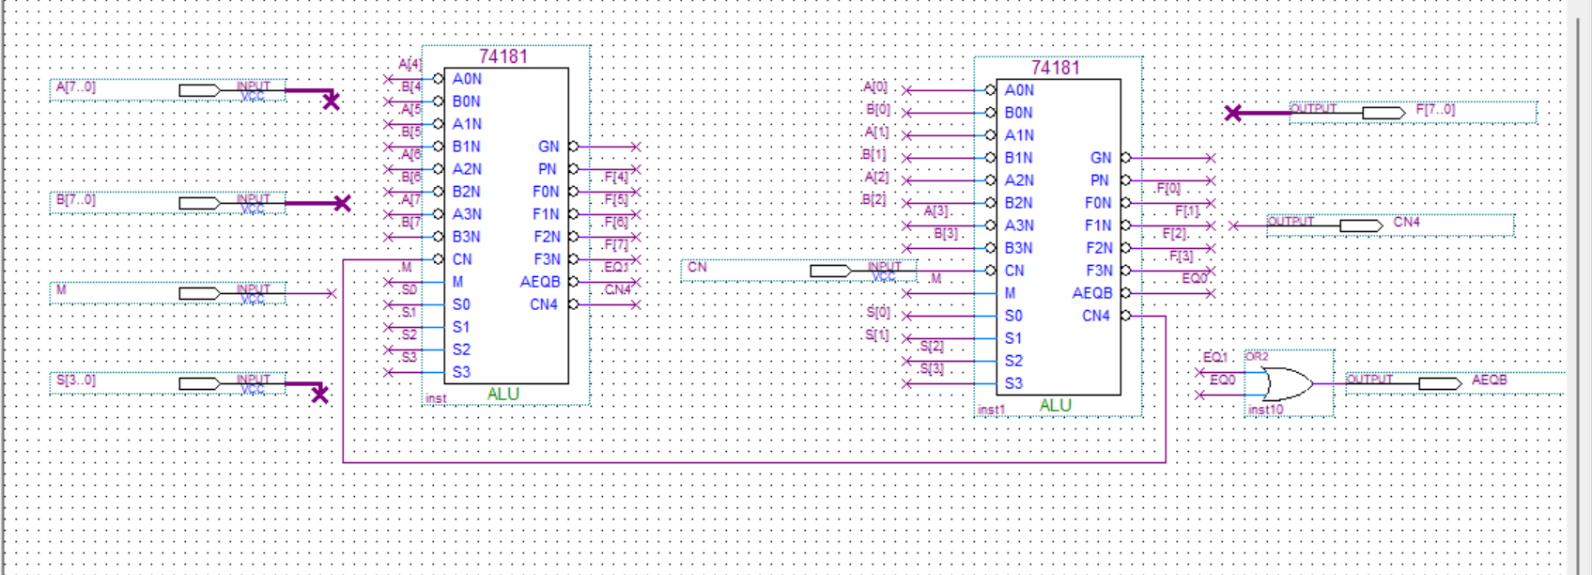

四、实验步骤
1、熟悉QUARTUSII开发环境和设计开发流程。
2、在QuartusII中，利用框图输入法设计一个8位的简单运算器，并验证其功能。。
3. 建立工程
首先建立一个文件夹，以便将所有设计文件存放于该文件夹中。

4. 框图设计输入
新建框图文件，打开框图编辑器。

5.编译
QuartusII编译器是由一系列处理模块构成的，这些模块负责对设计项目的检错，逻辑综合和结构综合。

6.仿真
对工程的编译通过后，必须对其功能和时序性质进行仿真测试，以了解设计结果是否满足原设计要求。

五、实验结果与分析
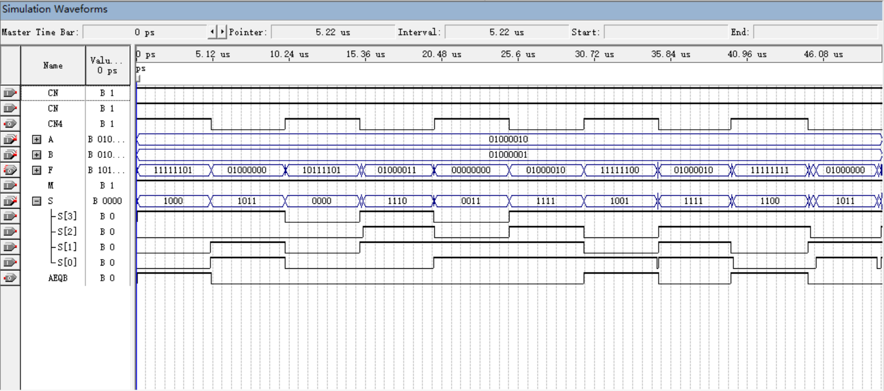
表1-2 几种常用的算术与逻辑运算
操作 | S3 S2S1S0 | M | CN | A[7..0] | B[7..0] | F[7..0]的理论分析值 | CN4
1 | 1000 | 1 | 1 | 01000010 | 01000001 | 11111101 | 1
2 | 1011 | 1 | 1 | 01000010 | 01000001 | 01000000 | 1
3 | 0000 | 1 | 1 | 01000010 | 01000001 | 1011101 | 1
4 | 1110 | 1 | 1 | 01000010 | 01000001 | 01000011 | 1
5 | 0011 | 1 | 1 | 01000010 | 01000001 | 00000000 | 1
6 | 1111 | 1 | 1 | 01000010 | 01000001 | 01000010 | 1
7 | 1001 | 1 | 1 | 01000010 | 01000001 | 1111100 | 1
8 | 1111 | 1 | 1 | 01000010 | 01000001 | 01000010 | 1

六、实验心得体会
通过构建简单计算器的数据通路，我可以清楚地看到寄存器、ALU、控制单元等组件之间的数据流动和交互。在实验过程中，我遇到了电路连接错误的问题。通过解决这些问题，我培养自己的问题解决能力和调试技巧，提高对计算机系统的理解。不仅如此我还感受到了计算机实际应用：简单计算器虽然功能有限，但它是计算机系统的一个缩影。通过实验，我可以感受到计算机的实际应用和潜力。发现计算机在处理和执行复杂任务时的高效性和准确性。综上所述，进行计算机组成原理中的简单计算器实验，可以帮助我加深对计算机内部组成和工作原理的理解。获得实践经验，提升问题解决能力，并进一步培养对计算机系统的兴趣和热爱。

